第２編 第１章
②18世紀の中国とアジア貿易
教科書p.14～p.15
【内容整理】空欄にあてはまる語句を書き込もう。
■清の繁栄
・17世紀初めに建国された❶ 清 は，1644年に都を❷ 北 京 に移して中国支配を確立。
→清はモンゴルや❸ チ ベ ッ ト などにも領域を広げ，20世紀初頭までの約260年余りの間，中国を支配。
○清の経済発展…18世紀の清では，産業や商業がいちじるしく発展。
・茶や綿布，陶磁器などの特産品が各地でさかんに生産され，河川や❹ 運 河 を利用して運ばれる。
・商人たちは，出身地でつながり，都市を中心とした商取引を活発におこなう。
・荒れ地や山地でも栽培できるトウモロコシやサツマイモなどの❺ ア メ リ カ 大 陸原産の作物が普及。
→人々の生活や社会が安定し，❻ 人 口 も激増。

■清と近隣諸国とのつながり
・東アジアでは，伝統的に中華帝国を中心にすえる国際秩序である❼ 華 夷 秩 序 が形成されていた。
…中華帝国と近隣諸国との交渉は❽ 朝 貢 が基本。
…中国皇帝は朝貢国の支配者と君臣関係を結ぶ❾ 冊 封 をとることも。
・朝鮮，琉球，ベトナム，タイ，ビルマ（現ミャンマー）は清の冊封体制のもとで朝貢貿易をおこなう。日本は清の冊封体制に入らず。
・17世紀末，清が民間貿易を認める。
→中国商人がアジア各地におもむく。
…フカヒレ，アワビ，ナマコ，銅，すずなどを日本や東南アジアから購入。
→ヨーロッパ諸国もアジア貿易に参画。
…清から茶や陶磁器などを輸入し，支払いには❿ 銀 が用いられる。
・清から東南アジアへ移り住む人が増加。彼らは⓫ 華 僑 とよばれる。
…貿易や流通に大きな影響力をもち，東南アジアの開発が進む。

【確認】次の各文が説明しているものは何か，答えよう。
- 18世紀の中国を支配していた国。 解答：清
- アジアの貿易で支払いに用いられた貴金属。 解答：銀
【作業】左ページの地図中の は清と朝貢貿易をおこなっていた国々である。空欄に国名を書き込もう。
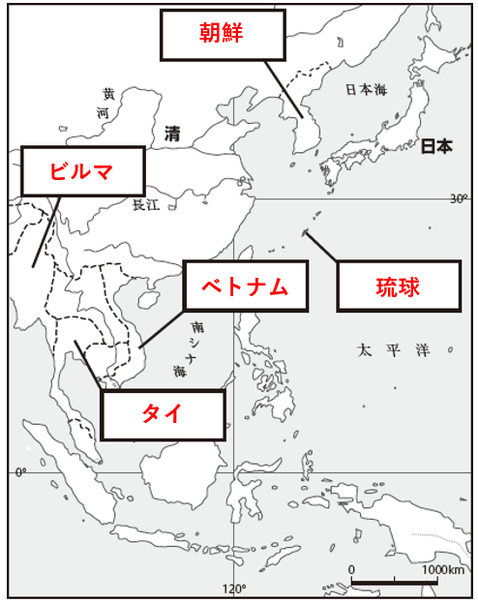
【確認】18世紀の清の繫栄について説明した文として，誤っているものを次から一つ選ぼう。
ア．清は漢民族によって建国され，モンゴルやチベットなどにも領域を広げた。
イ．産業や商業が発展し，茶や陶磁器など各地の特産品がさかんに生産された。
ウ．トウモロコシやサツマイモなどの作物が普及したことから，人口が激増した。
解答：ア

【理解】清の時代の貿易について説明した次の文を読み，各問いに答えよう。
東アジアでは，伝統的に中国を中心にすえるa華夷秩序が形成されていた。17世紀末に，清が民間人の貿易を認めると，b中国商人がアジア各地におもむくようになり，ヨーロッパ諸国もcアジアの貿易に参画していった。
① 下線aについて，中華帝国と近隣諸国との交渉の基本を何というか。
② 下線bに関連して，貿易，商業の活発化や人口増加にともない，清から東南アジアに移り住んだ人々を何とよぶか。
③ 下線cについて，清からヨーロッパへの輸出品として，適切なものを次から一つ選ぼう。
ア．銅 イ．フカヒレやアワビなどの海産物 ウ．茶や陶磁器

解答 ① 朝貢 ② 華僑 ③ ウ

